南京市2021届高三年级第三次模拟考试
化 学
2021.05
本试卷分选择题和非选择题两部分。共100分。考试用时75分钟。
注意事项：
答题前，考生务必将自己的姓名、班级、学号写在答题卡的规定位置。选择题答案按要求填涂在答题卡上；非选择题的答案写在答题卡上对应题目的答案空格内，答案不要写在试卷上。考试结束后，交回答题卡。
可能用到的相对原子质量：H1 C12 O16 Na 23 Mg 24 S 32 C1 35.5
一、单项选择题：共14题，每题3分，共42分。每题只有一个选项最符合题意。
1.2021年3月，“中国天眼”正式对全球开放，它能探测到宇宙边缘的中性氢，重现宇宙早期图
像。下列有关“中国天眼”说法正确的是
A.其传输信号所用光缆的主要成分是硅
B.其塔架所用钢材的组成元素都是金属元素
C.其射电板所用铝合金具有较强的抗腐蚀性
D.其探测到的中性氢谱为连续光谱
2.碳化钙是一种基本化工原料，可用于制备乙炔：CaC₂+2H₂O=Ca(OH)₂+C₂H₂↑.下列有
关说法正确的是
A.C₂H₂为极性分子 B.中子数为10的氧原子为
C.H₂O的电子式为 D.Ca²⁺的结构示意图为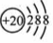
3.下列有关钠及其化合物的性质与用途具有对应关系的是
A.钠单质熔点较低，可用于冶炼金属钛
B.次氯酸钠具有强氧化性，可用作环境消毒剂
C.氢氧化钠具有强碱性，可用作干燥剂
D.碳酸氢钠受热易分解，可用于泡沫灭火器
阅读下列资料，完成4~6题：硝酸是重要的化工原料，也是化学实验室必备的重要试剂。工
业上制取浓硝酸涉及下列反应：
①2NO(g)+O₂(g)=2NO2(g)
②2NO₂(g)=N₂O₄(1)
③2N₂O₄(1)+O₂(g)+2H₂O(1)=4HNO₃(aq)
4.下列说法正确的是
A.NO₂溶于水能生成硝酸 B.NO₃⁻的空间构型为三角锥形
C.N₂O₄制取HNO₃是利用了N₂O₄的氧化性 D.常温下可用铝制容器盛装稀硝酸
5.已知2NO₂+2OH⁻=NO₂⁻+NO₃⁻+H₂O.下列装置不能达到相应实验目的的是
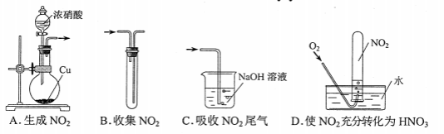
6.下列有关工业制取浓硝酸反应的说法不正确的是
A.反应①达到平衡时v_{正}(O₂)=v_{逆}(NO)
B.使用高效催化剂能提高反应①中NO的平衡转化率
C.反应②在一定温度下能自发进行，则正反应为放热反应
D.标准状况下，反应③中每消耗22.4LO₂,转移电子的数目约为4x6.02x10²³
7.优氯净（C₃N₃O₃Cl₂Na)是常用的杀菌消毒剂。下列有关优氯净组成元素说法正确的是
A.电负性：x(O)>x(N)>x(C)
B.原子半径：r(Cl)>r(Na)>r(O)
C.O在周期表中的位置：第2周期VA族
D.简单气态氢化物的热稳定性：NH₃>H₂O
8.由含［Cu(NH₃)₄]Cl₂的蚀刻废液制取［Cu(NH₃)₄]CO₃溶液的流程如下：
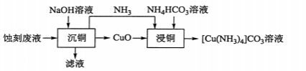
下列有关说法不正确的是
A.上述制取流程不涉及氧化还原反应
B.“沉铜”在加热条件下进行，发生反应的离子方程式为
C.“滤液”中大量存在的离子有Na⁺、NH₄⁺、C1⁻和OH⁻
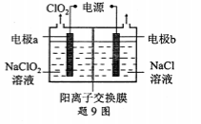
D.“浸铜”时温度过高可能导致铜的浸出率下降
9.以NaClO₂溶液和NaCl溶液为原料，采用电解法制备
ClO₂气体具有效率高和产品纯度高的优点，其原理
如题9图所示。下列有关说法正确的是
A.电解时化学能转化为电能
B.电解时NaCl溶液浓度保持不变
C.电解时Na⁺由b极区向a极区迁移
D.电解时阳极的电极反应式为ClO₂⁻-e⁻=ClO₂↑
10.蔗糖水解及产物检验实验步骤如下：
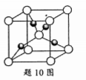
步骤1:取1mL 20%的蔗糖溶液，加入3~5滴稀硫酸，水浴加热5min.
步骤2:向步骤1所得溶液中加入NaOH溶液调节pH至碱性。
步骤3:再加入少量新制备的Cu(OH)₂,加热3~5min,观察到生成砖红色沉淀。
下列有关说法不正确的是
A.步骤1中稀硫酸是蔗糖水解的催化剂
B.上述实验可证明蔗糖水解有还原性糖生成
C.上述实验可证明蔗糖已完全水解
D.题10图所示的Cu₂O晶胞中铜原子的配位数为2
11.香豆素具有抗凝血作用，以水杨醛（X)为原料可制备合成香豆素的中间体（Y).
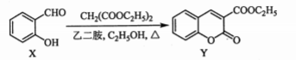
下列有关化合物X、Y说法不正确的是
A.1 mol Y最多能与2 mol NaOH反应
B.可用FeCl₃溶液鉴别X和Y
C.在一定条件下，X可与HCHO发生缩聚反应
D.室温下，Y与Br₂加成的产物分子中含有2个手性碳原子
12.室温下，通过下列实验探究沉淀的生成、转化与溶解。
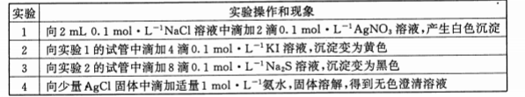
下列有关说法正确的是
A.实验1所得上层清液中有c(Na⁺)>c(NO₃⁻)>c(Cl⁻)
B.实验2说明K(AgI)>Kp(AgCl)
C.实验3所用的Na₂S溶液中存在c(OH⁻)=c(H⁺)+c(HS⁻)+2c(H₂S)
D.实验4中反应的离子方程式为Ag⁺+2NH₃-[Ag(NH₃)₂]⁺
阅读下列资料，完成13~14题：二氧化碳加氢合成二甲醚（CH₃OCH₃)具有重要的现实意义
和广阔的应用前景。该方法主要涉及下列反应：
反应I:CO₂(g)+3H₂(g)=CH₃OH(g)+H₂O(g) ΔH₁=-49.0 kJ·mol⁻¹
反应II:CO2(g)+H₂(g)=CO(g)+H₂O(g) ΔH₂=+41.2 kJ·mol⁻¹
反应III:2CH₃OH(g)=CH₃OCH₃(g)+H₂O(g) ΔH₃=-24.5kJ·mol⁻¹
13.下列说法不正确的是
A.CO₂大量排放可导致温室效应
B.干冰升华吸热是因为CO₂分子中共价键发生断裂
C.CH₃OH的沸点比CH₃OCH₃的高，主要原因是CH₃OH分子间存在氢键
D.反应2CO₂(g)+6H₂(g)=CH3OCH3(g)+3H₂O(g)的ΔH=-122.5kJ·mol⁻¹
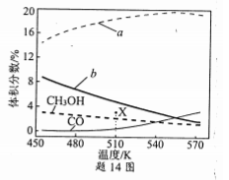
14.向恒压密闭容器中按n(CO₂):n(H₂)=1:3通入CO₂
和H₂,平衡时各含碳物种的体积分数随温度的变化如
题14图所示。下列有关说法正确的是
A.反应I的平衡常数可表示为K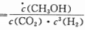
B.图中曲线b表示CO₂的平衡体积分数随温度的变化
C.510K时，反应至CH₃OCH₃的体积分数达到X点的值，
延长反应时间不能提高CH₃OCH₃的体积分数
D.增大压强有利于提高平衡时CH₃OCH₃的选择性
（CH₃OCH₃的选择性＝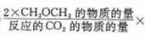100%)
二、非选择题：共4题，共58分。
15.(14分）金矿提金采用氰化工艺，产生的含氰废水需处理后才能排放。
（1)氰化工艺中，金溶解于NaCN溶液生成［Au(CN)₂]^{-.}
①1000℃时，CH₄、NH₃和O₂在催化剂作用下可转化为HCN,HCN与NaOH反应可制得NaCN.生成HCN的化学方程式为 .
②1 mol[Au(CN)₂]⁻含有a键的数目为 .
（2)用H₂O₂溶液处理含氰废水，使有毒的CN⁻转化为NH₄⁺、CO₃²⁻等。
①该反应的离子方程式为 .
②Cu²⁺可作为上述反应的催化剂。其他条件相同时，总氰化物（CN⁻、HCN等）去除率随溶液初始pH变化如题15图－1所示。当溶液初始pH>10时，总氰化物去除率下降的原因可能是 .
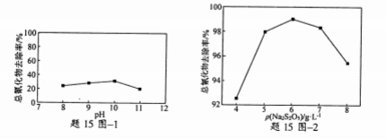
（3)用焦亚硫酸钠（Na₂S₂O₅)/空气法处理含氰废水的部分机理如下，其中［O]代表活性氧原
子：.其他条件相同时，总氰化物去除率随Na₂S₂O₅初始浓度ρ(Na₂S₂O₅)变化如题15图－2所示。当ρ(Na₂S₂O₅)>6g·L⁻¹时，总氰化物去除率下降的原因可能是 .
16.(14分）化合物F是一种复合材料的组成部分，其合成路线如下：
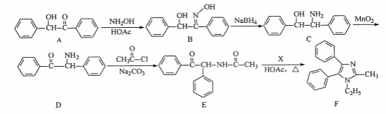
（1)B中氮原子的杂化类型为 .
（2)C→D的反应类型为 .
（3)已知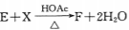,则化合物X的结构简式为 .
（4)E的一种同分异构体同时满足下列条件，写出该同分异构体的结构简式： .
①在一定条件下能发生水解反应
②分子中含两个苯环且含有4种不同化学环境的氢
（5)苯乙酮肟（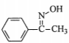)常用作农药杀虫剂。设计以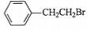和NH₂OH为原料制备苯乙酮肟的合成路线（无机试剂和有机溶剂任用，合成路线示例见本题题干）。
17.(15分）碱式硫酸镁晶须［化学式为xMgSO₄·yMg(OH)₂·zH₂O]是一种无机阻燃材料，其一种制备流程如下：
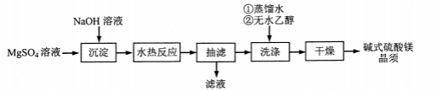
（1)“沉淀”是在50~60℃条件下进行，适合的加热方式为 .
（2)“抽滤”在题17图所示的装置中进行，装置X的作用是 .
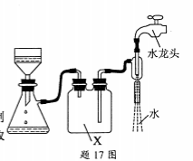
（3)“洗涤”步骤中用无水乙醇洗涤的目的是 .
（4)以蛇纹石粉末（主要含MgO、FeO、Fe₂O₃、SiO₂等）为原料制备实验所需的MgSO₄溶液。请补充完整相应的实验方案：取一定量蛇纹石粉末， ，得到MgSO₄溶液。
已知：①该实验中pH=3.2时，Fe³⁺完全沉淀；pH=8.5时，Mg²⁺开始沉淀。
②Fe²⁺与K₃[Fe(CN)₆]溶液反应产生蓝色沉淀。
实验中可选用的试剂：1.0 mol·L⁻¹H₂SO₄、1.0mol·L⁻¹NaOH,3%H₂O₂、MgCO₃粉末、K₃[Fe(CN)₆]溶液。
（5)通过下列方法测定碱式硫酸镁晶须化学式：
I.准确称取1.8560g产品，溶于100.00mL 0.5600 mol·L⁻¹HC1,将所得溶液配成250.00mL溶液A;
II.取25.00mL溶液A,调节溶液pH=10,用0.1000 mol·L⁻¹的EDTA(Na₂H₂Y)标准溶液滴定其中的Mg²⁺(离子方程式为Mg²⁺+H₂Y₂⁻-MgY²⁻+2H⁺),消耗EDTA标准溶液24.00mL;
III.另取25.00mL溶液A,用0.0800 mol·L⁻¹NaOH标准溶液滴定至终点，消耗NaOH标准溶液20.00mL.计算碱式硫酸镁晶须的化学式（写出计算过程）。
18.(15分）硫化氢（H₂S)是一种有害气体，可用多种方法进行脱除。
（1)含H₂S的酸性溶液对钢管壁的危害如题18图－1所示，钢管壁内部的缺陷处会积聚H₂,产
生的压力对管壁造成危害。缺陷处产生H₂的微观过程可描述为 .
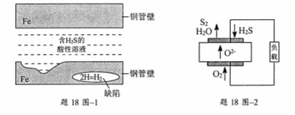
（2)一种转化H₂S的燃料电池工作原理如题18图－2所示。该电池工作时，负极的电极反应式为 .
（3)一种脱除H₂S回收硫磺工艺的两个阶段主要反应分别如下：
第一阶段：2H_{2S}(g)+3O₂(g)=2SO₂(g)+2H₂O(g)
第二阶段：4H₂S(g)+2SO₂(g)=3S₂(g)+4H₂O(g)
该工艺需控制第一阶段与第二阶段参加反应的H₂S的物质的量之比n₁(H₂S):n₂(H₂S)约为1:2.若n₁(H₂S):n₂(H₂S)过大，会导致 .
（4)Fe₂(SO₄)₃溶液脱除空气中H₂S并再生的原理如题18图－3所示。
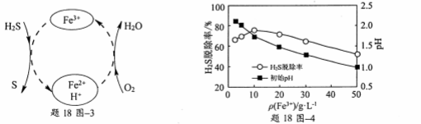
①Fe₂(SO₄)₃溶液脱除空气中H₂S的总反应化学方程式为 .
②将一定体积含H₂S的空气匀速通入Fe₂(SO₄)₃溶液中，反应相同时间，初始Fe³⁺浓度ρ(Fe³⁺)及其pH与H₂S脱除率的关系如题18图－4所示。当ρ(Fe³⁺)>10g·L⁻¹,H₂S脱除率下降的原因是 .

